暨南大学本科实验报告专用纸
课程名称 计算机视觉 指导教师 赵乘骥 成绩
实验项目名称 传统机器学习方法用于图像分类 实验项目编号 实验8
- 实验项目类型 验证 实验地点 教108 学院 国际能源学院
专业 自动化 学生姓名 陈乐轩 学号 2023101147 实验时间 2026 年5月8日

- 实验目的：

- 掌握基于 sklearn 库加载手写数字数据集的方法，熟悉数据集基本结构，了解样本数量、类别分布以及图像特征的表示方式。
- 掌握传统机器学习图像分类的完整流程，包括数据加载、数据划分、特征转换、模型训练与结果评估。
- 理解 KNN、朴素贝叶斯、逻辑回归、SVM、决策树、随机森林六种经典分类算法的基本原理与分类思想。
- 在相同数据集下对比不同模型的分类准确率，分析各模型的性能差异、优缺点以及适用场景。
通过混淆矩阵分析错误样本，探究手写数字之间容易混淆的原因，理解原始像素作为图像特征的局限性。
- 加深对传统机器学习处理图像任务的理解，认识过拟合、泛化能力等基本概念，为后续深度学习图像识别打下基础。

- 数据集说明：

数据集名称：sklearn digits 手写数字数据集
样本总数量：1797 张
每张图像大小：8 × 8 像素
类别数量：10类
类别标签：[0 1 2 3 4 5 6 7 8 9]
特征向量维度：64 维

图像如何表示为特征向量？
每张图像是 8×8 像素的灰度图，将8行像素按顺序展开，拼接成一个一维长向量，最终变成64维的特征向量，机器学习模型就是使用这个64维向量作为输入特征。

- 实验方法：

模型方法 | 简要说明
KNN 最近邻 | 根据测试样本在训练集中最近邻样本的多数投票进行分类
Naive Bayes 朴素贝叶斯 | 基于贝叶斯概率公式，利用特征独立假设计算各类概率，概率最大即为分类结果
Logistic Regression 逻辑回归 | 学习线性分类边界，通过概率拟合实现多分类
SVM 支持向量机 | 寻找最优最大间隔超平面，最大化不同类别之间的分隔距离来分类
Decision Tree 决策树 | 依据特征阈值逐层分支判断，自上而下逐级划分完成分类
Random Forest 随机森林 | 由多棵决策树集成，每棵树独立判断，最终通过投票得到分类结果

- 实验结果：

- 准确率表格：
模型 | 测试准确率
SVM | 0.9800
Logistic Regression | 0.9778
Random Forest | 0.9667
KNN | 0.9667
Naive Bayes | 0.8289
Decision Tree | 0.8244
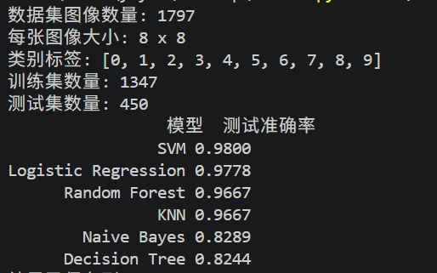
- 混淆矩阵：
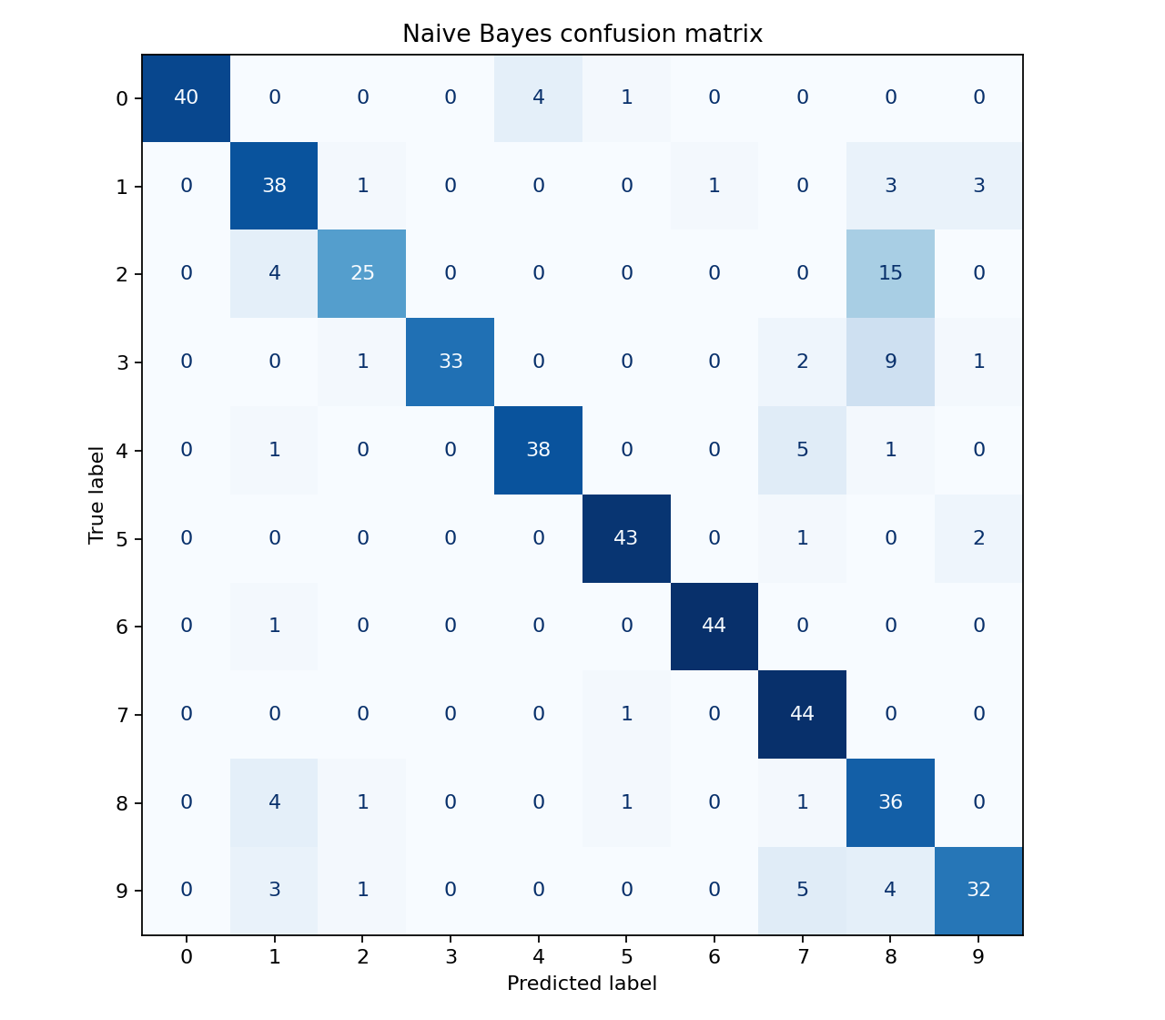
- 样本
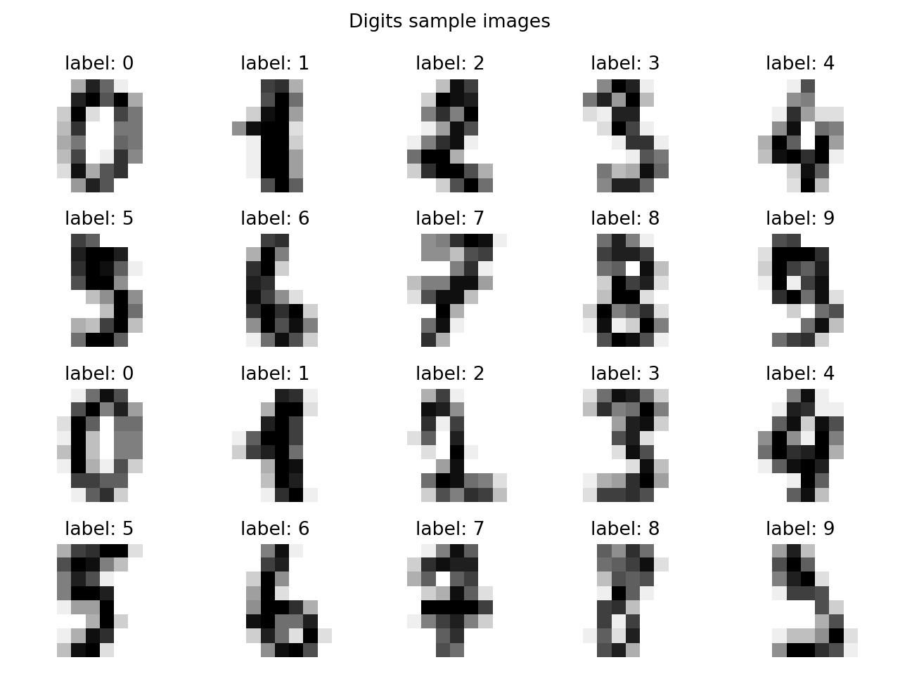
- 错误分类的样本

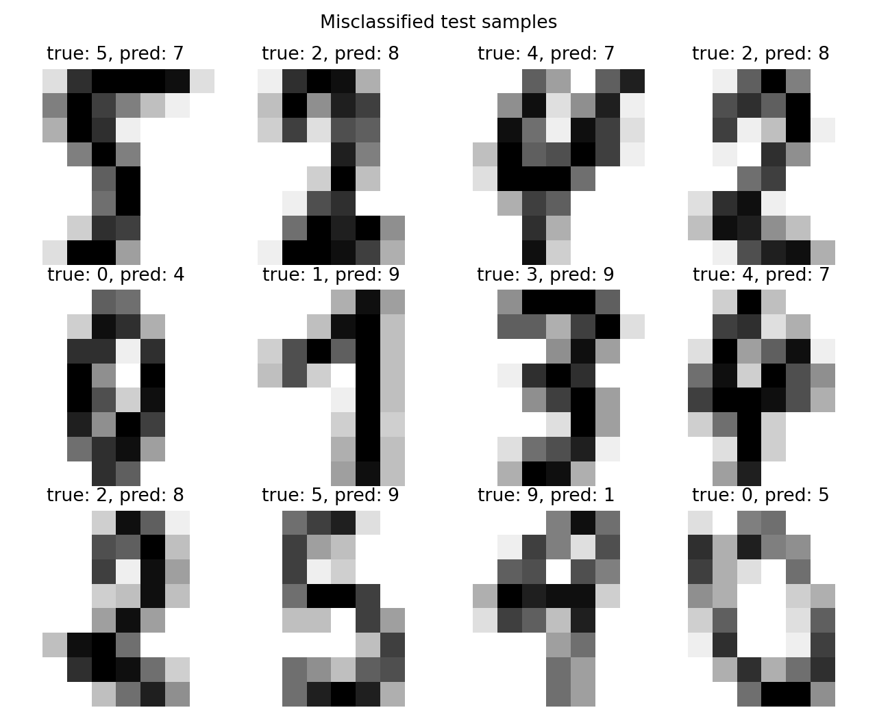

5.实验结果分析：
根据混淆矩阵和错误样本可以看出，模型较容易混淆形状相近的数字。例如某些手写的 8、9、3、5 在局部笔画上比较相似；有些数字书写较潦草、笔画断裂或位置偏移，也会导致像素特征和其他类别更接近。

错误的根本原因是：
图像分辨率太低（8×8），无法保留足够的细节来区分不规范的手写体。
手写风格差异导致笔画变形，使数字的关键特征（如圈、弯钩）不明显。
原始像素展开后没有显式描述笔画结构。
Naive Bayes 的特征独立性假设不适合图像像素这类强相关数据。

从结果看，SVM 的测试准确率最高，达到 0.9800；Decision Tree 的测试准确率最低，为 0.8244。不同模型之间的表现差异比较明显，尤其是 SVM、逻辑回归、随机森林、KNN 明显优于朴素贝叶斯和单棵决策树。

产生差异的原因可能包括：
1.SVM 适合处理中小规模、高维特征分类问题，能够找到较好的分类边界。
2.逻辑回归经过标准化后可以较好地利用 64 个像素特征。
3.随机森林通过多棵树投票，通常比单棵决策树更稳定。
4.KNN 对 digits 这类样本分布较清晰的数据集效果较好。
5.朴素贝叶斯假设特征之间相互独立，但图像相邻像素之间存在明显相关性，因此表现较弱。
6.单棵决策树容易过拟合训练数据，泛化能力不如随机森林。

- 实验总结

通过本次实验，我较为系统地掌握了传统机器学习方法用于图像分类的基本流程。实验以 sklearn 自带的 digits 手写数字数据集为对象，首先完成了数据集加载、样本信息查看、图像可视化以及特征转换等步骤；随后将 8×8 的二维灰度图像展开为 64 维特征向量，并划分训练集和测试集；最后分别使用 KNN、朴素贝叶斯、逻辑回归、SVM、决策树和随机森林等分类模型进行训练与测试，并通过准确率、混淆矩阵和错误分类样本对模型效果进行分析。通过这一完整过程，我对传统机器学习处理图像分类任务的整体思路有了更加清晰的认识。
从实验结果来看，不同分类器在同一数据集上的表现存在明显差异。KNN、SVM 和逻辑回归的分类准确率较高，说明这些模型在小规模、低维度的手写数字识别任务中具有较好的分类能力。其中，KNN 能够根据样本之间的相似性进行分类，在本实验中取得了较好的识别效果；SVM 通过寻找最大间隔分类边界，对数字类别具有较强的区分能力；逻辑回归虽然属于线性模型，但在该数据集上也表现稳定。相比之下，朴素贝叶斯和单棵决策树的准确率相对较低。朴素贝叶斯依赖特征独立性假设，而手写数字图像中的像素之间通常存在明显关联，因此其分类效果受到限制；决策树虽然结构直观、可解释性强，但容易受到噪声和局部特征影响，泛化能力相对不足。
本次实验也让我认识到，直接使用原始像素作为图像特征具有一定局限性。由于 digits 数据集中的图像分辨率仅为 8×8，图像细节较少，部分数字之间的笔画差异不能被充分保留，因此容易出现误判。例如，实验中 4、5、9 等数字之间存在一定混淆，主要原因在于这些数字在低分辨率条件下具有相似的局部结构。此外，不同人的手写风格存在差异，数字的笔画形状、倾斜程度和闭合程度不同，也会影响模型的判断。由此可见，原始像素特征虽然简单直观，但难以充分表达图像的边缘、形状和空间结构信息，对平移、旋转、缩放和笔画变形也较为敏感。
总体而言，本次实验不仅加深了我对 KNN、朴素贝叶斯、逻辑回归、SVM、决策树和随机森林等传统分类算法的理解，也让我认识到模型选择、特征表示和数据质量对分类结果的重要影响。传统机器学习方法在简单图像分类任务中可以取得较好的效果，但在面对更复杂、更高分辨率或变化更大的图像数据时，仅依靠原始像素特征往往难以获得理想结果。因此，在后续学习中，还需要进一步掌握更有效的图像特征提取方法以及深度学习模型，为解决更复杂的图像识别问题打下基础。

- 思考题：

- 为什么传统机器学习方法需要先把图像转换为特征向量？
传统机器学习模型通常不能直接处理二维图像矩阵，而是需要输入固定长度的一维数值特征。因此，在进行图像分类前，需要先把图像转换为特征向量。例如本实验中的手写数字图像大小为 8×8 像素，每个像素都可以看作一个灰度值，将 8 行像素按顺序展开后，就可以得到一个 64 维的特征向量。这样，图像就被转换成了模型能够识别和计算的数据形式。
通过这种转换，KNN 可以计算样本之间的距离，朴素贝叶斯可以计算类别概率，逻辑回归和 SVM 可以学习分类边界，决策树和随机森林也可以根据特征值进行分裂判断。因此，将图像转换为特征向量是传统机器学习进行图像分类的基础步骤。

- KNN、SVM、决策树和随机森林的分类思想有什么不同？
KNN 的分类思想是“相似的样本属于相同类别”。当一个新的测试样本输入模型后，KNN 会在训练集中寻找与它距离最近的 K 个样本，并根据这些邻近样本的类别进行多数投票，票数最多的类别就是最终预测结果。因此，KNN 主要依靠样本之间的距离进行分类。
SVM 的分类思想是寻找一个最优分类边界，使不同类别样本之间的间隔尽可能大。它重点关注靠近分类边界的样本，即支持向量，并通过这些关键样本确定分类超平面。SVM 的优点是分类边界较清晰，对高维特征具有较好的适应能力。
决策树的分类思想类似于一系列判断题。它根据特征值不断进行条件判断，例如某个像素值是否大于某个阈值，然后逐层划分样本，最终在叶子节点给出分类结果。决策树结构直观，容易理解，但单棵树容易受到噪声影响。
随机森林是在决策树基础上的集成模型。它不是只训练一棵树，而是训练多棵决策树，每棵树独立进行判断，最后通过多数投票得到最终分类结果。相比单棵决策树，随机森林能够降低过拟合风险，分类结果更加稳定。

- 为什么单棵决策树容易过拟合？
单棵决策树在训练过程中会不断根据特征对样本进行划分。如果不加限制，它可能会把训练集中的每一个细节都学习下来，甚至包括噪声、异常样本和偶然出现的局部规律。这样虽然可以让模型在训练集上表现很好，但这些规律并不一定适用于新的测试样本。
也就是说，单棵决策树容易出现“记住训练数据”而不是“学习一般规律”的问题。当测试数据与训练数据略有差异时，模型的判断就可能不准确，导致测试准确率下降。因此，单棵决策树的泛化能力较弱，容易发生过拟合。
- 为什么随机森林通常比单棵决策树更稳定？
随机森林通常比单棵决策树更稳定，是因为它采用了集成学习的思想。随机森林会同时训练多棵决策树，每棵树使用的数据样本和特征都具有一定随机性，因此不同决策树的判断结果不会完全相同。这样可以避免模型过度依赖某一部分数据或某几个特征。
在最终分类时，随机森林不是依靠单棵树的判断，而是让多棵树共同投票决定结果。即使其中某些树出现错误判断，也可能被其他树的正确判断抵消。因此，随机森林能够降低单棵决策树对噪声和异常样本的敏感性，减少过拟合，提高模型的稳定性和泛化能力。
- 如果图像发生平移、旋转或缩放，直接使用原始像素作为特征会有什么问题？
如果直接使用原始像素作为特征，模型主要学习的是每个像素位置上的灰度值分布。当图像发生平移、旋转或缩放时，数字的像素位置和形状都会发生变化，原来学到的像素模式就可能失效。例如，一个数字原本位于图像中央，平移后像素位置发生改变，模型可能会认为它与原来的数字不再相似。
此外，旋转和缩放会改变数字笔画的方向、长度和相对位置，使原本清晰的数字特征变得不稳定。对于手写数字来说，不同人的书写习惯本来就存在差异，如果再发生位置或角度变化，模型就更容易把形状相近的数字混淆，例如将 5 误判为 9，或将 4 误判为 9。
因此，直接使用原始像素作为特征缺乏空间不变性，对图像的位置、方向和大小变化非常敏感。这说明传统机器学习方法在处理图像时，往往需要更有效的特征提取方法，才能提高模型对图像变化的适应能力。

